



|  |
| --- |
| **畅想器** |
| **Imagination Container** |

|  |
| --- |
| **畅想器** |
| **Imagination Container** |

摘要

这是一款在运行在Windows桌面环境下的可扩展多人联网应用，近年来，Web端和手机端应用飞速发展，但桌面工作环境有着移动端不可替代的一些特性，稳定性强，效率高，是工作学习娱乐的首选平台。目前桌面端应用程序大多是单机版应用程序，联网的应用程序却实时性不足。我们做的就是一款基于即时通讯的多人联网绘图软件。

在这款软件中我们是用C#在Visual Studio 中的WPF (Microsoft Presentation Foundation)进行开发；构建一个多人即时交流的平台，该平台主要支持多人文字交流，实时合作绘图，可弥补远程会议仅仅通过文字交流造成的不顺畅，并具有相当的娱乐性。本软件目标需求是多人联网平面设计，也支持扩展型需求，基础功能是联网通讯，自定义的数据和功能通讯。

采取插件式架构，能非常便捷的拆装组合，下载插件，这样也易于管理。每个插件运行时，又会启动一个新进程，使得程序的稳定性增强。我们的软件提供了多人联网的基础通信库，插件在获得到IP后可以做各类多人的应用。采用C/S架构，但是区别于C/S结构的一点是支持局域网，每个客户端都可以是一个服务器。

但是我们将不仅仅满足多人绘图这样一个功能，我们将可以加上任何可以多人共同执行的动作，比如一起填写一个excel表格，这样可以将流水线形式的工作并行，简明高效。这样一个平台，如果值得投入时间，它将可以成为一个集工作生活娱乐于一体的平台工具。

**关键词**：桌面应用 共同操作 远程连接 实时更新 可扩展 共同绘图

Abstract

This is an extensible multi-user application running in Windows Desktop. Web client and mobile client applications are developing rapidly, while the desktop environment still has several features such as stead which cannot be replaced.

At present, the desktop-client application mostly belongs to the stand-alone application, but real-time networking application don't have real-time capability.What we decide to create is a multi-player networking software used for drawing Based on the technology of instant messaging.

Our software uses plugin framework, which can be combined easily and be downloaded part by part, and easy to manage. It will start a new process when each plugin runs, stability increased. Our software provides a network-based communicating library, use which plugins can do anything after getting IP.

By using the programming language C# in WPF, Microsoft Presentation Foundation of Visual Studio, we create a platform for people to communicate, which supports the basic text communication and the real-time collaboration of drawing. Such a platform will make up for the shortage of plain text, and it is fun to draw together to a large extent. The basic function includes communicating through the Internet and self-defining data. According with the B/S framework, the project does more because every client can be a server. Extensions supported.

**Keywords**: desktop application, work together, remote connection, Real-time update, Extensible, Drawing together.

目录

第一章 绪论 1

1.1 项目背景 1

1.2 项目意义 1

第二章 项目设计 1

2.1 系统总体设计 1

2.2 功能模块设计 2

2.3 界面设计 2

第三章 项目功能及原理 3

3.1 项目功能简介 3

3.2 实现原理： 3

第四章 项目创新点 4

4.1 创新点一 4

4.2 创新点二 4

4.3 创新点三 5

第五章 市场应用前景 5

结论 5

参考文献 5

## 第一章 绪论

### 1.1 项目背景

在线交流平台确实不少，不过不论是QQ，YY，阿里旺旺等等，其主要的交流方式就是文本对话，以及在线语音。这些软件并没有实现除了文本，语音之外的其他辅助交流方式。

本平台就是想在原有基础上加上一个共有的画布，在同一个群组里的用户将共同完成对同一张图像的绘制。这样它可以集实用性和娱乐性于一身，在用户之间交流的同时，可以画图辅助说明，而且其他人也可以随时添上一笔，使得交流更加无缝契合。

而一起画图，也仅仅是其中一个功能，此项目的功能是可定制的，可以应会场要求而做相应调整，以及相关功能的添加。

### 1.2 项目意义

本项目采用MEF框架，将软件的功能以插件的形式实现，如此平台的可扩展性大大提升。关于软件的运作方式，我们计划开发离线和多人在线两种模式。在线模块中，将向服务器发请求进行登录，然后邀请用户成为好友或者进入交流界面开始共同绘图等其他操作。为了缓解服务器压力和兼容局域网联机的情况，在进入绘图界面后，我们考虑将服务器转交给邀请人的计算机，并借此临时服务器完成数据更新与广播的任务。

当然，MEF框架保证了软件很好的扩展性，而且我们将计划提供API，支持用户自定义插件。于是便可以实现“什么事情能一起做，那就可以在线在此平台一起做。” 多人文档处理器，多人同时编辑文档，比如多人同时填表，并收纳整理的功能；多人工作流水线；自定义式服务，针对特定行业，多人工作，就开发一个流水线作业；多人电影院，视频播放，多人在线看视频，支持弹幕和实时语音或文字通信；多人游戏平台，便利的多人游戏开发模块，提供底层数据通信，TCP和UDP连接，也可以将IP传入后就放弃底层，完全由自己的程序来控制；数据共享接口便于p2p传输数据等等。只要能想到，就能实现相应功能的插件。

## 第二章 项目设计

### 2.1 系统总体设计

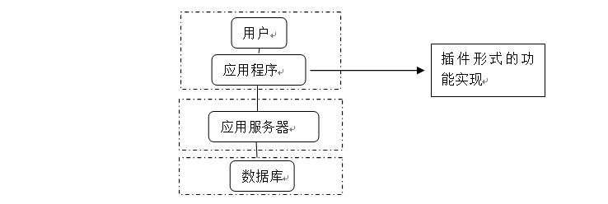

**图 1系统总体结构图**

### 2.2 功能模块设计

应用层将使用WPF来进行界面开发，应用服务器层将使用C#来完成，数据库则采用关系型数据库MySQL进行数据的增删改查。图1并不完全描述了产品特性，因为我们计划采用转接用户端服务器的方式来减轻应用服务器的压力。对此在用户端我们还将实现一个服务器的构建，并且构建多播模型。

**应用程序层**

客户端分两层结构，第一层是软件上层，通过进程间通信和其他软件进行操作的插件。支持要求互连的网络游戏和游戏大厅。客户端的第二层是插件层，各个插件间有可能有相互依赖关系，两个插件也可以相互依赖，只要接口保持不变。

**应用服务器**

服务器将通过操作数据库来响应客户端的一系列请求，将用C#实现服务器的功能，主要有消息更新，服务器多播。

**数据库**

采用关系型数据库MySQL，在数据库中存放用户信息，用户扩展信息，群组，好友关系，系统消息等等。

用户表：id、用户名、密码、昵称、头像、年龄、生日、电话、邮箱、格言、简介、家乡等等

好友关系表： id1 id2 备注 亲密度 社会关系

群组表：id、群组名、群主名、群组人数、群组类型、群组的空间等等

群与用户关系表：表id、群组id、群中用户身份（是群主，管理员，还是一般用户）、用户id、群名片。

系统消息：id、id1、id2、消息类型、时间、内容。

### 2.3 界面设计

界面设计基本上都是客户端的设计了。

登陆界面：登录入口。

注册界面：用户注册并实时返回信息是否有效。

好友列表以及功能列表：选择好友加入群组然后选择功能共同开始操作。

某一功能的界面：每个功能的实现是靠加载插件完成的，界面设计将包含在该插件中，而插件的加入是动态的。例如图2部分界面中的多人绘图(未完成)，将支持在画板上绘图并可以切换选项卡来点击定制画刷的样式和聊天室群聊。

目前的部分界面：

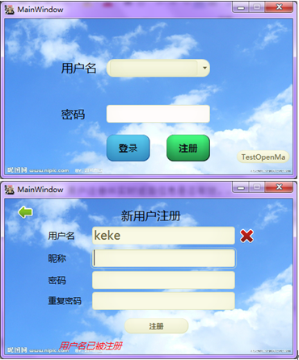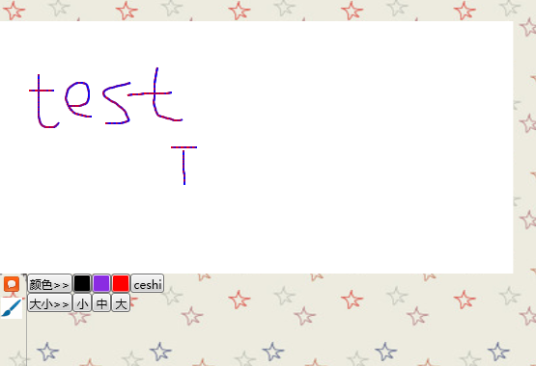

**图 2部分界面**

## 第三章 项目功能及原理

### 3.1 项目功能简介

本项目的功能是动态添加的，采用MEF框架，每一个插件都可以对应一项功能，主框架负责通信以及好友群组系统，而插件则通过调用系统API来实现各种功能。主框架只是一个平台，内置功能只有好友系统，群组以及插件功能加载。

插件将调用主框架提供的API并且需要满足特定的接口规范以供主框架组织运行。

### 3.2 实现原理：

环境：

开发环境 Visual Studio WPF

开发语言 C#

主框架 MEF(Managed Extensibility Framework)

实现：

界面部分：采用WPF的类文件+XAML文档结合，将界面展现出来

服务器部分：应用服务器采用C#并构建两个类Program和MySQL_Manager。Program类就是服务器，利用线程池模型来响应客户端的请求，并通过MySQL_Manager来实现数据获取与更新；MySQL_Manager类则为C#和MySQL数据库之间的连接，以及用C#语言操作数据库。

插件部分：插件的完成体是一个动态链接库(扩展为dll)，于是不存在编程语言的限制，只要可以导出动态链接库，只要实现了规范接口，那么就是可用的扩展插件

接口规范：

public interface Plugin

{

List<User> user_list;

string Name;

SortedSet<int> Dependencies;

event PluginRunEvent.PluginRunEventHandler runhandle;

byte[] Versions;

void RunPlugin();

void Init();

}

插件的类样例：

[Export(typeof(Plugin))]

class PluginMain : Plugin

{

List<User> _user_list;

public string Name

{

get { return "畅想器"; }

}

public byte[] Versions;

public void RunPlugin();

public event PluginRunEvent.PluginRunEventHandler runhandle;

public void Init()

{

Button btn = new Button();

btn.Content= "畅想器";

…….

API.AddUserWindowChild("通信类",btn);

}

Void btn_PreviewMouseLeftButtonDown(object sender,

System.Windows.Input.MouseButtonEventArgs e)

{

Canvas4All mainWindow = new Canvas4All(); //插件窗口类

mainWindow.Show();

var func = runhandle;

if (func != null)

{

func(this, new PluginRunEvent.PluginRunEventArgs(this));

}

}

## 第四章 项目创新点

### 4.1 创新点一

高扩展性

每个插件对应一个功能，功能的丰富性是由插件的数量决定的

### 4.2 创新点二

实时同步

提供一个交流的平台，文字交谈，语音交谈，绘图辅助，一起游戏(插件要求)等等，强调互动，体验新奇

### 4.3 创新点三

服务器转交

在新建房间之后，我们将会把服务器的一部分任务交给房主来做，由房主的计算机担任消息的更新以及多播的实现,于是这也为多人局域网互联提供了实现的可行性

## 第五章 市场应用前景

由其可扩展性的特点来讲，这个平台将可以根据市场的需求来通过插件的更新来适应。同样它还有相当的灵活性。本软件是多人联网工作平台，有多人联网绘图、语音通讯、多人工作等应用，主要市场是普通用户的多人联网工作需求，可以在网络条件较差或局域网的环境下高效率的多人联网工作。本软件可以通过网络实现多人联网自动化办公，多人产品设计，网络会议，网络教学等应用。

## 结论

这是一个平台，在这个平台上可以做能想到的几乎任何事，但是这个平台需要丰富的插件支持，插件才是这个平台的能力。而插件可以开发人员自己提供，也可以是第三方插件。比如多人联网做音乐，联网音乐创作，多个人一起来写音乐段，还可以一起整合起来，每个人在自己的工作空间外还有共享空间；多人联网学习平台，同多人会议室，另加个人白板和考试功能；多人会议室，拥有高质量的通话，和视频聊天功能，便于书写画图的白板和文件共享； 多人代码运行平台，多人连连看、多人台球、多人记事本、多人俄罗斯方块。跨领域的平台，需要保证的是平台的健壮性以及插件的丰富性。

## 参考文献

[1]谭强. 汉字手写笔迹的实时墨水仿真算法研究. 哈尔滨工业大学. 2008

[2]唐家德.基于MATLAB的非线性曲线拟合. 计算机与现代化，2008,(6)

[3]于东.基于笔触特征三角形的手写汉字书法效果美化方法. 计算机科学,2013,(2)

[4]刘海香.散乱数据点曲线拟合的研究及二次曲线拟合的一种新方法. 山东大学. 2005

[5]方逵,吴涛. 书法艺术的计算机模拟及其实现. 模糊系统与数学. 1996,10(1):71~74

[6]黄树东. 数字笔迹书法风格生成技术研究及实现. 华南理工大学. 2013

[7]王钲旋. 一个笔划填充算法及其在计算机书法中的应用. 计算机辅助设计与图形学报，1994,(3)